いばらき量子ビーム研究センター 〒319-1106 茨城県那珂郡東海村白方162-1 茨城県事務室D106
TEL: 029(352)3301 E-mail: info-neutron@pref.ibaraki.lg.jp

茨城県中性子ビームライン 測定試料送付状 （メールインサービス用）

実験責任者
住所
所属機関 |  | 電 話 番 号 |  | （ ）
職・氏名 |  |  | 緊急連絡先（携帯等）＊ | （ ）
Mail adress
課題番号 |  |  | 採 択 時 間 | 時間
課題名
＊緊急連絡先は，実験当日に連絡可能な携帯等を記載願います。
送付試料リスト
≪測定モード≫ DF ／ SF （不要な方を消して下さい）
試料  No | J.Sample ID  ※ | 試 料 名  (半角英数のみ） | 組 成 等  (半角英数のみ） | 重さ  g | サンプル  高さ  mm |  | 測定希  望時間  （分）
1
2
3
4
5
6
7
8
9
10
11
12
※試料は，J-PARC利用者支援システムの「試料および薬品等持込申請」と同じ順番に記載してください。化学安全審査の
結果に「J.Sample ID」が振られますので，結果が既にお手元にある場合にはご記入願います。
確認事項 以下の内容をご確認の上，確認欄にチェックを入れてください。 |  |  |  |  |  | 確認欄
１ 「試料および薬品等持込申請」（J-PARC利用者支援システム）は行いましたか。 |  |  |  |  |  | □
２ 上記試料について，測定条件下及び輸送時の安全対策を十分に施していますか。 |  |  |  |  |  | □
３ 測定時間は適切ですか。（メールインサービスによる測定代行は，測定試料等を希望  時間において測定するものであり，十分なデータが取れることを保証するものではあり  ません。事前相談において，測定時間等について十分にコーディネータ等と打ち合わせ  をお願い致します。） |  |  |  |  |  | □

同封した試料は上記で間違いありません。
所属機関

職・氏名
※実験責任者がご署名願います。

メールインサービスをご利用の方へ
メールインサービスのご利用手続きについて

１ 試料の送付について
課題採択通知後に，茨城県事務室からご担当者の住所，測定試料数（使用するバナジウムセルの本数）についてご確認をした上で，試料BOXを着払いにて発送いたします。
実験実施日の１週間前までに茨城県中性子利用窓口まで元払いにてお送り下さい。
試料封入及び送付の際は，測定条件下・輸送時等の安全対策を十分に施すとともに，輸送に関する法令等を遵守して下さい。
粉末以外の試料については，送付方法について別途ご相談ください。
２ 測定試料送付状の記入における注意事項
・測定希望時間は，「実際に測定を行う時間」となります。この時間以外に，試料交換等に１測定あたり２分の時間が必要となりますのでご注意ください。
【例：採択時間が２時間（120分）の場合】

試料Ａ 30分（測定時間）
試料Ｂ 30分 ① 測定時間計 110分
試料Ｃ 30分 ② 試料交換等時間 4試料×2分/試料＝8分
試料Ｄ 20分 合 計 ①＋② 118分（採択時間内となること）

・試料を記入する順番は，J-PARC利用者支援システムにより申請した「試料および薬品等持込申請」と同じになるようにして下さい。また，試料が識別できるようにバナジウムセルに試料Noを必ず記入して下さい。
・必要事項を記入し，実験責任者が署名をした上で，試料BOXにより測定試料と併せてご提出下さい。また，同じものをE-Mailにて茨城県事務室宛お送りください。（ワードファイル形式・署名は不要です）
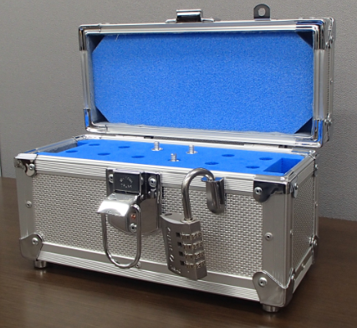
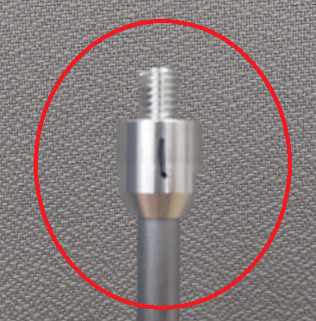
＜お問い合わせ・送付先＞
茨城県中性子利用窓口（茨城県事務室）
０２９（３０１）３３０１
〒319-1106茨城県那珂郡東海村白方162-1
セルの上部に油性ペンで
番号を記入して下さい。
いばらき量子ビーム研究センター
茨城県事務室 Ｄ１０６
試料送付ＢＯＸ

